Pêche du silure : connaître cette espèce de poisson

(Source : extrait de www.leurredelapeche.fr)

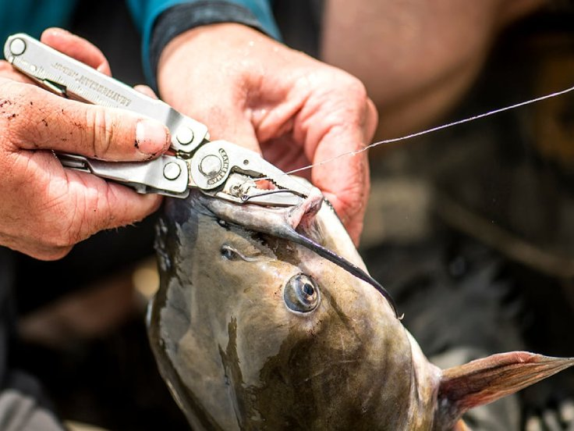

Le silure est un poisson d’eau douce victime de nombreux préjugés. Son gabarit hors norme fait de lui un poisson à la fois recherché pour la pêche sportive et rejeté à cause de son éventuel impact négatif sur les autres poissons.

Mais qu’en est- il réellement ? Le silure fait-il partie des espèces nuisibles ?

Comme de nombreux carnassiers, le silure se nourrit de poissons et d'écrevisses. A première vue, son régime alimentaire s’apparente à ceux des autres carnassiers.
Mangeurs de chien dans les journaux, tueurs sanguinaires de poissons migrateurs ou simplement une force tranquille qui tente juste de faire sa place dans nos fleuves et rivières françaises ?

Le silure est un carnassier comme le brochet
Comme de nombreuses espèces de poissons, le silure est un carnassier. Il se nourrit donc avec d’autres poissons comme les brèmes, les gardons, rotengles, etc… A l’instar du brochet, le silure n’hésite pas à s’attaquer à d’autres silures.
C’est un poisson qui s’autorégule. Pour autant, les poissons ne représentent pas l’entièreté de son régime alimentaire. En effet, le silure est un poisson opportuniste qui se nourrit de ce qu’il trouve. Les écrevisses, les mollusques, les petits mammifères ainsi que les amphibiens (grenouilles, tritons) font partie du large menu des silures.

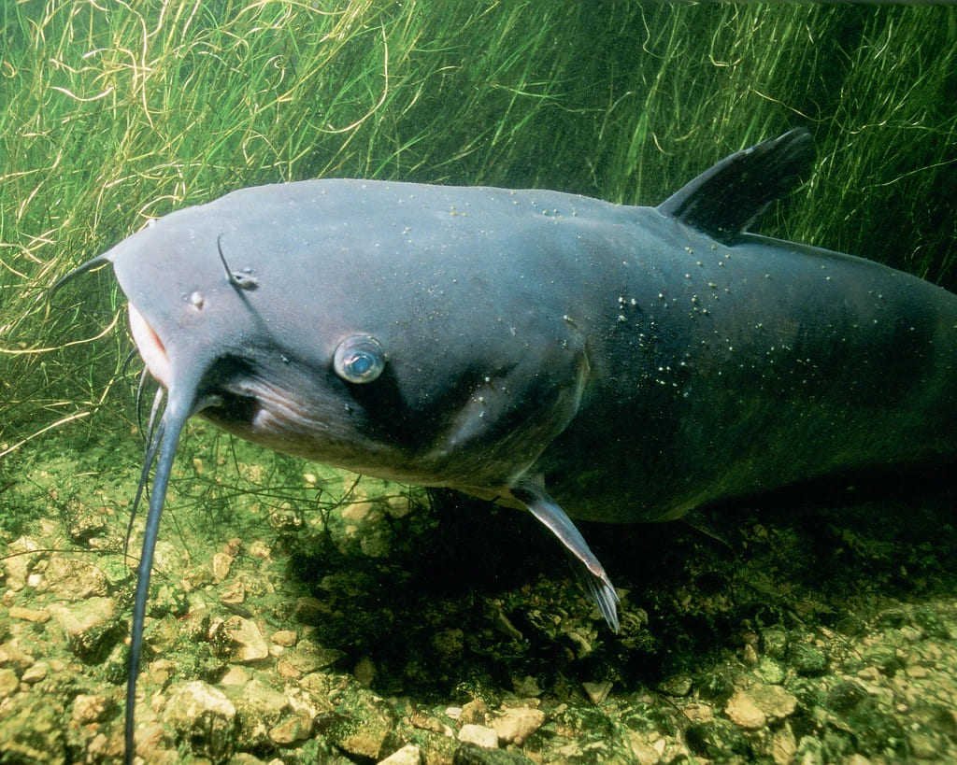

De plus, sa vue médiocre ne lui permet pas toujours de choisir sa nourriture. Les prélèvements stomacaux réalisés par des experts, comme Jean-Claude Tanzili, sur plusieurs sujets du Tarn ont révélé la présence d’oiseaux mais aussi de serviettes hygiéniques ou de lingettes. Bien que le silure soit un gros poisson qui possède le besoin de se nourrir, je doute que ce dernier soit attiré par de vulgaires déchets.
Comme de nombreux autres poissons, le silure est un carnassier opportuniste qui se nourrit de ce qu’il trouve. C’est pourquoi, d’un biotope à un autre, on ne pêche pas le silure avec les mêmes appâts.

Où trouver des silures ?


On estime que le silurus glanis a fait son apparition dans les cours d’eau français à partir des années 1850. Malgré son profil quelque peu exotique, le silure est un poisson originaire du continent européen, plus précisément du fleuve Danube qui prend sa source en Allemagne et qui termine sa route en Ukraine.
Quant à son arrivée en France, plusieurs sources se contredisent. Certaines affirment que le silure est arrivé naturellement par le Rhin, d’autres qu’il aurait été introduit volontairement par les pêcheurs sportifs.
En 2022, sa population s’est largement étendue sur le territoire français. On le retrouve dans la quasi-totalité des fleuves et rivières de France ainsi que dans certains lacs naturels et lacs de barrage. Les fleuves comme le Rhône, la Garonne, le Tarn, la Loire ou bien la Seine sont de véritables « hot spots » pour la pêche du silure.
Cet animal de grande taille a su faire sa place parmi les autres espèces et se faire accepter par de nombreux pêcheurs.
On retrouve aussi le silure dans les lacs. Le lac de Saint Cassien est apprécié pour la pêche de ce géant. Les lacs de plus petites tailles s’avèrent être aussi de super endroits pour la pêche des gros comme des plus petits sujets. Pour autant, certains le détestent au point de les tuer et de les laisser au bord des rivières.

Le silure, un poisson nuisible ?
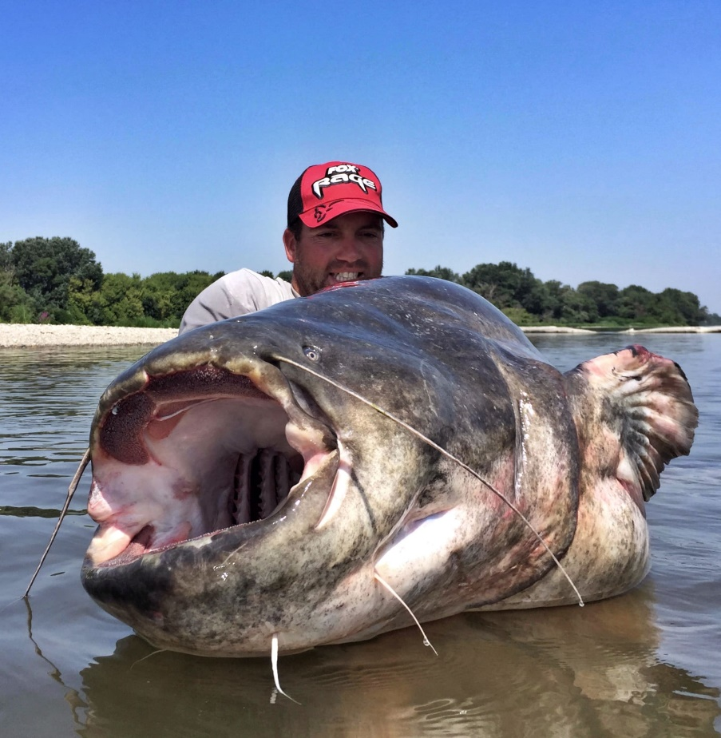

Avant toute chose, il faut savoir que le silure n’est pas classé dans la catégorie des espèces nuisibles. Le silure glane est avant tout un poisson victime de son gabarit. On observe régulièrement des articles pour le moins « bancales » concernant des attaques de chien de petite taille voire des humains par des silures.
Cet animal mystérieux et pour le moins peu esthétique fait couler beaucoup d’encre, mais faut-il pour autant lui jeter la pierre ? Le silure se reproduit dans une eau à 20°C environ. Sa reproduction peut donc être rapide en fonction des biotopes dans lesquels il évolue. Depuis son arrivée en France, on observe un pic de population similaire à celui observé lorsque le sandre a été introduit.
Cet accroissement de population fait peur à bon nombre de pêcheurs et d’amoureux de la nature. Pour autant, on sait grâce à des études réalisées en collaboration avec des Fédérations de Pêche que le silure s’autorégule en fonction du nombre de proies disponibles et ne présente aucun danger pour les autres poissons.
Pour autant, sa population est surveillée de près depuis que des silures de grande taille ont été observés. Le silure aurait trouvé pour source de nourriture les poissons migrateurs.
L’impact sur cette catégorie de poissons est aujourd’hui en cours d’observation. La nature et ses acteurs sont un monde complexe qu’il est nécessaire d’étudier. Observer son environnement, c’est apprendre à la reconnaître.

